Рабочая программа по немецкому языку 8-9 класс

1. Планируемые результаты освоения учебного предмета, курса

1.1 ЛИЧНОСТНЫЕ РЕЗУЛЬТАТЫ
Личностные результаты в сфере отношений обучающихся к себе, к своему здоровью, к познанию себя:
- ориентация обучающихся на достижение личного счастья, реализацию позитивных жизненных перспектив, инициативность, креативность, готовность и способность к личностному самоопределению, способность ставить цели и строить жизненные планы;
- готовность и способность обеспечить себе и своим близким достойную жизнь в процессе самостоятельной, творческой и ответственной деятельности;
- готовность и способность обучающихся к отстаиванию личного достоинства, собственного мнения, готовность и способность вырабатывать собственную позицию по отношению к общественно-политическим событиям прошлого и настоящего на основе осознания и осмысления истории, духовных ценностей и достижений нашей страны;
- готовность и способность обучающихся к саморазвитию и самовоспитанию в соответствии с общечеловеческими ценностями и идеалами гражданского общества, потребность в физическом самосовершенствовании, занятиях спортивно-оздоровительной деятельностью;
- принятие и реализация ценностей здорового и безопасного образа жизни, бережное, ответственное и компетентное отношение к собственному физическому и психологическому здоровью;
- неприятие вредных привычек: курения, употребления алкоголя, наркотиков.
Личностные результаты в сфере отношений обучающихся к России как к Родине (Отечеству):
- российская идентичность, способность к осознанию российской идентичности в поликультурном социуме, чувство причастности к историко-культурной общности российского народа и судьбе России, патриотизм, готовность к служению Отечеству, его защите;
- уважение к своему народу, чувство ответственности перед Родиной, гордости за свой край, свою Родину, прошлое и настоящее многонационального народа России, уважение к государственным символам (герб, флаг, гимн);
- формирование уважения к русскому языку как государственному языку Российской Федерации, являющемуся основой российской идентичности и главным фактором национального самоопределения;
- воспитание уважения к культуре, языкам, традициям и обычаям народов, проживающих в Российской Федерации.
Личностные результаты в сфере отношений обучающихся к закону, государству и к гражданскому обществу:
- гражданственность, гражданская позиция активного и ответственного члена российского общества, осознающего свои конституционные права и обязанности, уважающего закон и правопорядок, осознанно принимающего традиционные национальные и общечеловеческие гуманистические и демократические ценности, готового к участию в общественной жизни;
- признание неотчуждаемости основных прав и свобод человека, которые принадлежат каждому от рождения, готовность к осуществлению собственных прав и свобод без нарушения прав и свобод других лиц, готовность отстаивать собственные права и свободы человека и гражданина согласно общепризнанным принципам и нормам международного права и в соответствии с Конституцией Российской Федерации, правовая и политическая грамотность;
- мировоззрение, соответствующее современному уровню развития науки и общественной практики, основанное на диалоге культур, а также различных форм общественного сознания, осознание своего места в поликультурном мире;
- интериоризация ценностей демократии и социальной солидарности, готовность к договорному регулированию отношений в группе или социальной организации;
- готовность обучающихся к конструктивному участию в принятии решений, затрагивающих их права и интересы, в том числе в различных формах общественной самоорганизации, самоуправления, общественно значимой деятельности;
- приверженность идеям интернационализма, дружбы, равенства, взаимопомощи народов; воспитание уважительного отношения к национальному достоинству людей, их чувствам, религиозным убеждениям;
- готовность обучающихся противостоять идеологии экстремизма, национализма, ксенофобии; коррупции; дискриминации по социальным, религиозным, расовым, национальным признакам и другим негативным социальным явлениям.
Личностные результаты в сфере отношений обучающихся с окружающими людьми:
- нравственное сознание и поведение на основе усвоения общечеловеческих ценностей, толерантного сознания и поведения в поликультурном мире, готовности и способности вести диалог с другими людьми, достигать в нем взаимопонимания, находить общие цели и сотрудничать для их достижения;
- принятие гуманистических ценностей, осознанное, уважительное и доброжелательное отношение к другому человеку, его мнению, мировоззрению;
- способность к сопереживанию и формирование позитивного отношения к людям, в том числе к лицам с ограниченными возможностями здоровья и инвалидам; бережное, ответственное и компетентное отношение к физическому и психологическому здоровью других людей, умение оказывать первую помощь;
- формирование выраженной в поведении нравственной позиции, в том числе способности к сознательному выбору добра, нравственного сознания и поведения на основе усвоения общечеловеческих ценностей и нравственных чувств (чести, долга, справедливости, милосердия и дружелюбия);
- развитие компетенций сотрудничества со сверстниками, детьми младшего возраста, взрослыми в образовательной, общественно полезной, учебно-исследовательской, проектной и других видах деятельности.
Личностные результаты в сфере отношений обучающихся к окружающему миру, живой природе, художественной культуре:
- мировоззрение, соответствующее современному уровню развития науки, значимости науки, готовность к научно-техническому творчеству, владение достоверной информацией о передовых достижениях и открытиях мировой и отечественной науки, заинтересованность в научных знаниях об устройстве мира и общества;
- готовность и способность к образованию, в том числе самообразованию, на протяжении всей жизни; сознательное отношение к непрерывному образованию как условию успешной профессиональной и общественной деятельности;
- экологическая культура, бережное отношения к родной земле, природным богатствам России и мира; понимание влияния социально-экономических процессов на состояние природной и социальной среды, ответственность за состояние природных ресурсов; умения и навыки разумного природопользования, нетерпимое отношение к действиям, приносящим вред экологии; приобретение опыта эколого-направленной деятельности;
- эстетическое отношения к миру, готовность к эстетическому обустройству собственного быта.
Личностные результаты в сфере отношений обучающихся к семье и родителям, в том числе подготовка к семейной жизни:
- ответственное отношение к созданию семьи на основе осознанного принятия ценностей семейной жизни;
- положительный образ семьи, родительства (отцовства и материнства), интериоризация традиционных семейных ценностей.
Личностные результаты в сфере отношения обучающихся к труду, в сфере социально-экономических отношений:
- уважение ко всем формам собственности, готовность к защите своей собственности,
- осознанный выбор будущей профессии как путь и способ реализации собственных жизненных планов;
- готовность обучающихся к трудовой профессиональной деятельности как к возможности участия в решении личных, общественных, государственных, общенациональных проблем;
- потребность трудиться, уважение к труду и людям труда, трудовым достижениям, добросовестное, ответственное и творческое отношение к разным видам трудовой деятельности;
- готовность к самообслуживанию, включая обучение и выполнение домашних обязанностей.
Личностные результаты в сфере физического, психологического, социального и академического благополучия обучающихся:
- физическое, эмоционально-психологическое, социальное благополучие обучающихся в жизни образовательной организации, ощущение детьми безопасности и психологического комфорта, информационной безопасности.

1.2 МЕТАПРЕДМЕТНЫЕ РЕЗУЛЬТАТЫ
Метапредметные результаты освоения основной образовательной программы представлены тремя группами универсальных учебных действий (УУД).
Регулятивные универсальные учебные действия. Выпускник научится:
- самостоятельно определять цели, задавать параметры и критерии, по которым можно определить, что цель достигнута;
- оценивать возможные последствия достижения поставленной цели в деятельности, собственной жизни и жизни окружающих людей, основываясь на соображениях этики и морали;
- ставить и формулировать собственные задачи в образовательной деятельности и жизненных ситуациях;
- оценивать ресурсы, в том числе время и другие нематериальные ресурсы, необходимые для достижения поставленной цели;
- выбирать путь достижения цели, планировать решение поставленных задач, оптимизируя материальные и нематериальные затраты;
- организовывать эффективный поиск ресурсов, необходимых для достижения поставленной цели;
- сопоставлять полученный результат деятельности с поставленной заранее целью.
Познавательные универсальные учебные действия. Выпускник научится:
- искать и находить обобщенные способы решения задач, в том числе, осуществлять развернутый информационный поиск и ставить на его основе новые (учебные и познавательные) задачи;
- критически оценивать и интерпретировать информацию с разных позиций, распознавать и фиксировать противоречия в информационных источниках;
- использовать различные модельно-схематические средства для представления существенных связей и отношений, а также противоречий, выявленных в информационных источниках;
- находить и приводить критические аргументы в отношении действий и суждений другого; спокойно и разумно относиться к критическим замечаниям в отношении собственного суждения, рассматривать их как ресурс собственного развития;
- выходить за рамки учебного предмета и осуществлять целенаправленный поиск возможностей для широкого переноса средств и способов действия;
- выстраивать индивидуальную образовательную траекторию, учитывая ограничения со стороны других участников и ресурсные ограничения;
- менять и удерживать разные позиции в познавательной деятельности.
Коммуникативные универсальные учебные действия. Выпускник научится:
- осуществлять деловую коммуникацию как со сверстниками, так и со взрослыми (как внутри образовательной организации, так и за ее пределами), подбирать партнеров для деловой коммуникации исходя из соображений результативности взаимодействия, а не личных симпатий;
- при осуществлении групповой работы быть как руководителем, так и членом команды в разных ролях (генератор идей, критик, исполнитель, выступающий, эксперт и т.д.);
- координировать и выполнять работу в условиях реального, виртуального и комбинированного взаимодействия;
- развернуто, логично и точно излагать свою точку зрения с использованием адекватных (устных и письменных) языковых средств;
- распознавать конфликтогенные ситуации и предотвращать конфликты до их активной фазы, выстраивать деловую и образовательную коммуникацию, избегая личностных оценочных суждений.

1.3 ПРЕДМЕТНЫЕ РЕЗУЛЬТАТЫ
Коммуникативные умения
Говорение. Диалогическая речь
Выпускник научится:
- вести диалог (диалог этикетного характер, диалог-расспрос, диалог побуждение к действию; комбинированный диалог) в стандартных ситуациях неофициального общения в рамках освоенной тематики, соблюдая нормы речевого этикета, принятые в стране изучаемого языка.
Выпускник получит возможность научиться:
- вести диалог-обмен мнениями;
- брать и давать интервью;
- вести диалог-расспрос на основе нелинейного текста (таблицы, диаграммы и т. д.)
Говорение. Монологическая речь
Выпускник научится:
- строить связное монологическое высказывание с опорой на зрительную наглядность и/или вербальные опоры (ключевые слова, план, вопросы) в рамках освоенной тематики;
- описывать события с опорой на зрительную наглядность и/или вербальную опору (ключевые слова, план, вопросы);
- давать краткую характеристику реальных людей и литературных персонажей;
- передавать основное содержание прочитанного текста с опорой или без опоры на текст, ключевые слова/план/вопросы;
- описывать картинку/фото с опорой или без опоры на ключевые слова/план/вопросы.
Выпускник получит возможность научиться:
- делать сообщение на заданную тему на основе прочитанного;
- комментировать факты из прочитанного/прослушанного текста, выражать и аргументировать свое отношение к прочитанному/прослушанному;
- кратко высказываться без предварительной подготовки на заданную тему в соответствии с предложенной ситуацией общения;
- кратко высказываться с опорой на нелинейный текст (таблицы, диаграммы, расписание и т. п.)
- кратко излагать результаты выполненной проектной работы.
Аудирование
Выпускник научится:
- воспринимать на слух и понимать основное содержание несложных аутентичных текстов, содержащих некоторое количество неизученных языковых явлений;
- воспринимать на слух и понимать нужную/интересующую/запрашиваемую информацию в аутентичных текстах, содержащих как изученные языковые явления, так и некоторое количество неизученных языковых явлений.
Выпускник получит возможность научиться:
- выделять основную тему в воспринимаемом на слух тексте;
- использовать контекстуальную или языковую догадку при восприятии на слух текстов, содержащих незнакомые слова.
Чтение
Выпускник научится:
- читать и понимать основное содержание несложных аутентичных текстов, содержащие отдельные неизученные языковые явления;
- читать и находить в несложных аутентичных текстах, содержащих отдельные неизученные языковые явления, нужную/интересующую/запрашиваемую информацию, представленную в явном и в неявном виде;
- читать и полностью понимать несложные аутентичные тексты, построенные на изученном языковом материале;
- выразительно читать вслух небольшие построенные на изученном языковом материале аутентичные тексты, демонстрируя понимание прочитанного.
Выпускник получит возможность научиться:
- устанавливать причинно-следственную взаимосвязь фактов и событий, изложенных в несложном аутентичном тексте;
- восстанавливать текст из разрозненных абзацев или путем добавления выпущенных фрагментов.
Письменная речь
Выпускник научится:
- заполнять анкеты и формуляры, сообщая о себе основные сведения (имя, фамилия, пол, возраст, гражданство, национальность, адрес и т. д.); писать короткие поздравления с днем рождения и другими праздниками, с употреблением формул речевого этикета, принятых в стране изучаемого языка,выражать пожелания (объемом 30–40 слов, включая адрес);
- •писать личное письмо в ответ на письмо-стимул с употреблением формул речевого этикета, принятых в стране изучаемого языка: сообщать краткие сведения о себе и запрашивать аналогичную информацию о друге по переписке; выражать благодарность, извинения, просьбу; давать совет и т. д. (объемом 120 слов, включая адрес);
- писать небольшие письменные высказывания с опорой на образец/план.
Выпускник получит возможность научиться:
- делать краткие выписки из текста с целью их использования в собственных устных высказываниях;
- писать электронное письмо (e-mail) зарубежному другу в ответ на электронное письмо-стимул;
- составлять план/тезисы устного или письменного сообщения;
- кратко излагать в письменном виде результаты проектной деятельности;
- писать небольшое письменное высказывание с опорой на нелинейный текст (таблицы, диаграммы и т. п.).
Языковые навыки и средства оперирования ими
Орфография и пунктуация
Выпускник научится:
- правильно писать изученные слова;
- правильно ставить знаки препинания в конце предложения: точку в конце повествовательного предложения, вопросительный знак в конце вопросительного предложения, восклицательный знак в конце восклицательного предложения;
- расставлять в личном письме знаки препинания, диктуемые его форматом, в соответствии с нормами, принятыми в стране изучаемого языка.
Выпускник получит возможность научиться:
- сравнивать и анализировать буквосочетания английского языка и их транскрипцию.
Фонетическая сторона речи
Выпускник научится:
- различать на слух и адекватно, без фонематических ошибок, ведущих к сбою коммуникации, произносить слова изучаемого иностранного языка;
- соблюдать правильное ударение в изученных словах;
- различать коммуникативные типы предложений по их интонации;
- членить предложение на смысловые группы;
- адекватно, без ошибок, ведущих к сбою коммуникации, произносить фразы с точки зрения их ритмико-интонационных особенностей (побудительное предложение; общий, специальный, альтернативный и разделительный вопросы), в том числе, соблюдая правило отсутствия фразового ударения на служебных словах.
Выпускник получит возможность научиться:
- выражать модальные значения, чувства и эмоции с помощью интонации;
- различать британские и американские варианты английского языка в прослушанных высказываниях.
Лексическая сторона речи
Выпускник научится:
- узнавать в письменном и звучащем тексте изученные лексические единицы (слова, словосочетания, реплики-клише речевого этикета), в том числе многозначные в пределах тематики основной школы;
- употреблять в устной и письменной речи в их основном значении изученные лексические единицы (слова, словосочетания, реплики-клише речевого этикета), в том числе многозначные, в пределах тематики основной школы в соответствии с решаемой коммуникативной задачей;
- соблюдать существующие в немецком языке нормы лексической сочетаемости;
- распознавать и образовывать родственные слова с использованием словосложения и конверсии в пределах тематики основной школы в соответствии с решаемой коммуникативной задачей;
- распознавать и образовывать родственные слова с использованием аффиксации в пределах тематики основной школы в соответствии с решаемой коммуникативной задачей:
‒ глаголы при помощи аффиксов;
‒ имена существительные при помощи суффиксов;
‒ имена прилагательные при помощи аффиксов;
‒ наречия при помощи суффикса;
‒ имена существительные, имена прилагательные, наречия при помощи отрицательных префиксов;
‒ числительные при помощи суффиксов.
Выпускник получит возможность научиться:
- распознавать и употреблять в речи в нескольких значениях многозначные слова, изученные в пределах тематики основной школы;
- знать различия между явлениями синонимии и антонимии; употреблять в речи изученные синонимы и антонимы адекватно ситуации общения;
- распознавать и употреблять в речи наиболее распространенные фразовые глаголы;
- распознавать принадлежность слов к частям речи по аффиксам;
- распознавать и употреблять в речи различные средства связи в тексте для обеспечения его целостности;
- использовать языковую догадку в процессе чтения и аудирования (догадываться о значении незнакомых слов по контексту, по сходству с русским/ родным языком, по словообразовательным элементам.
Грамматическая сторона речи
Выпускник научится:
- оперировать в процессе устного и письменного общения основными синтаксическими конструкциями и морфологическими формами в соответствии с коммуникативной задачей в коммуникативно-значимом контексте:
- распознавать и употреблять в речи различные коммуникативные типы предложений: повествовательные (в утвердительной и отрицательной форме) вопросительные (общий и специальный вопросы), побудительные (в утвердительной и отрицательной форме) и восклицательные;
- распознавать и употреблять в речи распространенные и нераспространенные простые предложения, в том числе с несколькими обстоятельствами, следующими в определенном порядке;
- распознавать и употреблять в речи сложносочиненные предложения с сочинительными союзами;
- распознавать и употреблять в речи имена существительные в единственном числе и во множественном числе, образованные по правилу, и исключения;
- распознавать и употреблять в речи существительные с определенным/неопределенным/нулевым артиклем;
- распознавать и употреблять в речи местоимения: личные (в именительном и косвенных падежах), притяжательные, возвратные, указательные;
- распознавать и употреблять в речи имена прилагательные в положительной, сравнительной и превосходной степенях, образованные по правилу, и исключения;
- распознавать и употреблять в речи количественные и порядковые числительные;
- распознавать и употреблять в речи глаголы в наиболее употребительных временных формах действительного залога;
- распознавать и употреблять в речи модальные глаголы;
- распознавать и употреблять в речи предлоги места, времени, направления.
Выпускник получит возможность научиться:
- распознавать и употреблять в речи определения, выраженные прилагательными;
- распознавать и употреблять в речи глаголы во временных формах действительного залога;
- распознавать и употреблять в речи модальные глаголы и конструкции.
Социокультурные знания и умения
Выпускник научится:
- употреблять в устной и письменной речи в ситуациях формального и неформального общения основные нормы речевого этикета, принятые в странах изучаемого языка;
- представлять родную страну и культуру на английском языке;
- понимать социокультурные реалии при чтении и аудировании в рамках изученного материала
Выпускник получит возможность научиться:
- использовать социокультурные реалии при создании устных и письменных высказываний;
- находить сходство и различие в традициях родной страны и страны/стран изучаемого языка.
Компенсаторные умения
Выпускник научится:
- выходить из положения при дефиците языковых средств: использовать переспрос при говорении.
Выпускник получит возможность научиться:
- использовать перифраз, синонимические и антонимические средства при говорении;
- пользоваться языковой и контекстуальной догадкой при аудировании и чтении.

2. Содержание учебного предмета, курса

ПРЕДМЕТНОЕ СОДЕРЖАНИЕ РЕЧИ
Моя семья. Взаимоотношения в семье. Конфликтные ситуации и способы их решения.
Мои друзья. Лучший друг/подруга. Внешность и черты характера. Межличностные взаимоотношения с друзьями и в школе.
Свободное время. Досуг и увлечения (музыка, чтение; посещение театра, кинотеатра, музея, выставки). Виды отдыха. Поход по магазинам. Карманные деньги. Молодежная мода.
Здоровый образ жизни. Режим труда и отдыха, занятия спортом, здоровое питание, отказ от вредных привычек.
Спорт. Виды спорта. Спортивные игры. Спортивные соревнования.
Школа. Школьная жизнь. Правила поведения в школе. Изучаемые предметы и отношения к ним. Внеклассные мероприятия. Кружки. Школьная форма. Каникулы. Переписка с зарубежными сверстниками.
Выбор профессии. Мир профессий. Проблема выбора профессии. Роль иностранного языка в планах на будущее.
Путешествия. Путешествия по России и странам изучаемого языка. Транспорт.
Окружающий мир. Природа: растения и животные. Погода. Проблемы экологии. Защита окружающей среды. Жизнь в городе/ в сельской местности
Средства массовой информации. Роль средств массовой информации в жизни общества. Средства массовой информации: пресса, телевидение, радио, Интернет.
Страны изучаемого языка и родная страна. Страны, столицы, крупные города. Государственные символы. Географическое положение. Климат. Население. Достопримечательности. Культурные особенности: национальные праздники, памятные даты, исторические события, традиции и обычаи. Выдающиеся люди и их вклад в науку и мировую культуру.

КОММУНИКАТИВНЫЕ УМЕНИЯ
Говорение
Диалогическая речь
Формирование и развитие диалогической речи в рамках изучаемого предметного содержания речи: умений вести диалоги разного характера - этикетный, диалог-расспрос, диалог – побуждение к действию, диалог-обмен мнениями и комбинированный диалог.
Объем диалога от 3 реплик (5-7 класс) до 4-5 реплик (8-9 класс) со стороны каждого учащегося. Продолжительность диалога – до 2,5–3 минут.
Монологическая речь
Формирование и развитие умений строить связные высказывания с использованием основных коммуникативных типов речи (повествование,описание, рассуждение (характеристика)), с высказыванием своего мнения и краткой аргументацией с опорой и без опоры на зрительную наглядность, прочитанный/прослушанный текст и/или вербальные опоры (ключевые слова, план, вопросы)
Объем монологического высказывания от 8-10 фраз (5-7 класс) до 10-12 фраз (8-9 класс). Продолжительность монологического высказывания –1,5–2 минуты.
Аудирование
Восприятие на слух и понимание несложных аутентичных аудиотекстов с разной глубиной и точностью проникновения в их содержание (с пониманием основного содержания, с выборочным пониманием) в зависимости от решаемой коммуникативной задачи.
Жанры текстов: прагматические, информационные, научно-популярные.
Типы текстов: высказывания собеседников в ситуациях повседневного общения, сообщение, беседа, интервью, объявление, реклама и др.
Содержание текстов должно соответствовать возрастным особенностям и интересам учащихся и иметь образовательную и воспитательную ценность.
Аудирование с пониманием основного содержания текста предполагает умение определять основную тему и главные факты/события в воспринимаемом на слух тексте. Время звучания текстов для аудирования – до 2 минут.
Аудирование с выборочным пониманием нужной/ интересующей/ запрашиваемой информации предполагает умение выделить значимую информацию в одном или нескольких несложных аутентичных коротких текстах. Время звучания текстов для аудирования – до 1,5 минут.
Аудирование с пониманием основного содержания текста и с выборочным пониманием нужной/ интересующей/ запрашиваемой информации осуществляется на несложных аутентичных текстах, содержащих наряду с изученными и некоторое количество незнакомых языковых явлений.
Чтение
Чтение и понимание текстов с различной глубиной и точностью проникновения в их содержание: с пониманием основного содержания, с выборочным пониманием нужной/ интересующей/ запрашиваемой информации, с полным пониманием.
Жанры текстов: научно-популярные, публицистические, художественные, прагматические.
Типы текстов: статья, интервью, рассказ, отрывок из художественного произведения, объявление, рецепт, рекламный проспект, стихотворение и др.
Содержание текстов должно соответствовать возрастным особенностям и интересам учащихся, иметь образовательную и воспитательную ценность, воздействовать на эмоциональную сферу школьников.
Чтение с пониманием основного содержания осуществляется на несложных аутентичных текстах в рамках предметного содержания, обозначенного в программе. Тексты могут содержать некоторое количество неизученных языковых явлений. Объем текстов для чтения –до 700 слов.
Чтение с выборочным пониманием нужной/ интересующей/ запрашиваемой информации осуществляется на несложных аутентичных текстах, содержащих некоторое количество незнакомых языковых явлений. Объем текста для чтения - около 350 слов.
Чтение с полным пониманием осуществляется на несложных аутентичных текстах, построенных на изученном языковом материале. Объем текста для чтения около 500 слов.
Независимо от вида чтения возможно использование двуязычного словаря.
Письменная речь
Формирование и развитие письменной речи, а именно умений:
• заполнение анкет и формуляров (указывать имя, фамилию, пол, гражданство, национальность, адрес);
• написание коротких поздравлений с днем рождения и другими праздниками, выражение пожеланий (объемом 30–40 слов, включая адрес);
• написание личного письма, в ответ на письмо-стимул с употреблением формул речевого этикета, принятых в стране изучаемого языка с опорой и без опоры на образец (расспрашивать адресата о его жизни, делах, сообщать то же самое о себе, выражать благодарность, давать совет, просить о чем-либо), объем личного письма около 100–120 слов, включая адрес;
• составление плана, тезисов устного/письменного сообщения; краткое изложение результатов проектной деятельности.
• делать выписки из текстов; составлять небольшие письменные высказывания в соответствии с коммуникативной задачей.

ЯЗЫКОВЫЕ СРЕДСТВА И НАВЫКИ ОПЕРИРОВАНИЯ ИМИ
Орфография и пунктуация
Правильное написание всех букв алфавита, основных буквосочетаний, изученных слов. Правильное использование знаков препинания (точки, вопросительного и восклицательного знака) в конце предложения.
Фонетическая сторона речи
Различения на слух в потоке речи всех звуков иностранного языка и навыки их адекватного произношения (без фонематических ошибок, ведущих к сбою в коммуникации). Соблюдение правильного ударения в изученных словах. Членение предложений на смысловые группы. Ритмико-интонационные навыки произношения различных типов предложений. Соблюдение правила отсутствия фразового ударения на служебных словах.
Лексическая сторона речи
Навыки распознавания и употребления в речи лексических единиц, обслуживающих ситуации общения в рамках тематики основной школы, наиболее распространенных устойчивых словосочетаний, оценочной лексики, реплик-клише речевого этикета, характерных для культуры стран изучаемого языка в объеме примерно 1000 единиц.
Основные способы словообразования: аффиксация, словосложение, конверсия. Многозначность лексических единиц. Синонимы. Антонимы. Лексическая сочетаемость.
Грамматическая сторона речи
Навыки распознавания и употребления в речи нераспространенных и распространенных простых предложений, сложносочиненных и сложноподчиненных предложений.
Навыки распознавания и употребления в речи коммуникативных типов предложения: повествовательное (утвердительное и отрицательное), вопросительное, побудительное, восклицательное. Использование прямого и обратного порядка слов.
Навыки распознавания и употребления в речи существительных в единственном и множественном числе в различных падежах; артиклей; прилагательных и наречий в разных степенях сравнения; местоимений (личных, притяжательных, возвратных, указательных, неопределенных и их производных, относительных, вопросительных); количественных и порядковых числительных; глаголов в наиболее употребительных видо-временных формах действительного и страдательного залогов, модальных глаголов и их эквивалентов; предлогов.

СОЦИОКУЛЬТУРНЫЕ ЗНАНИЯ И УМЕНИЯ.
Умение осуществлять межличностное и межкультурное общение, используя знания о национально-культурных особенностях своей страны и страны/стран изучаемого языка, полученные на уроках иностранного языка и в процессе изучения других предметов (знания межпредметного характера). Это предполагает овладение:
- знаниями о значении родного и иностранного языков в современном мире;
- сведениями о социокультурном портрете стран, говорящих на иностранном языке, их символике и культурном наследии;
- сведениями о социокультурном портрете стран, говорящих на иностранном языке, их символике и культурном наследии;
- знаниями о реалиях страны/стран изучаемого языка: традициях (в пита¬нии, проведении выходных дней, основных национальных праздников и т. д.), распространенных образцов фольклора (пословицы и т. д.);
- представлениями о сходстве и различиях в традициях своей страны и стран изучаемого языка; об особенностях образа жизни, быта, культуры (всемирно известных достопримечательностях, выдающихся людях и их вкладе в мировую культуру) страны/стран изучаемого языка; о некоторых произведениях художественной литературы на изучаемом иностранном языке;
- умением распознавать и употреблять в устной и письменной речи в ситуациях формального и неформального общения основные нормы речевого этикета, принятые в странах изучаемого языка (реплики-клише, наиболее распространенную оценочную лексику);
- умением представлять родную страну и ее культуру на иностранном языке; оказывать помощь зарубежным гостям в нашей стране в ситуациях повседневного общения.

КОМПЕНСАТОРНЫЕ УМЕНИЯ
Совершенствование умений:
- переспрашивать, просить повторить, уточняя значение незнакомых слов;
- использовать в качестве опоры при порождении собственных высказываний ключевые слова, план к тексту, тематический словарь и т. д.;
- прогнозировать содержание текста на основе заголовка, предварительно поставленных вопросов и т. д.;
- догадываться о значении незнакомых слов по контексту, по используемым собеседником жестам и мимике;
- использовать синонимы, антонимы, описание понятия при дефиците языковых средств.

ОБЩЕУЧЕБНЫЕ УМЕНИЯ И УНИВЕРСАЛЬНЫЕ СПОСОБЫ ДЕЯТЕЛЬНОСТИ
Формирование и совершенствование умений:
- работать с информацией: поиск и выделение нужной информации, обобщение, сокращение, расширение устной и письменной информации, создание второго текста по аналогии, заполнение таблиц;
- работать с разными источниками на иностранном языке: справочными материалами, словарями, интернет-ресурсами, литературой;
- планировать и осуществлять учебно-исследовательскую работу: выбор темы исследования, составление плана работы, знакомство с исследовательскими методами (наблюдение, анкетирование, интервьюирование), анализ полученных данных и их интерпретация, разработка краткосрочного проекта и его устная презентация с аргументацией, ответы на вопросы по проекту; участие в работе над долгосрочным проектом, взаимодействие в группе с другими участниками проектной деятельности;
- самостоятельно работать в классе и дома.

СПЕЦИАЛЬНЫЕ УЧЕБНЫЕ УМЕНИЯ
Формирование и совершенствование умений:
- находить ключевые слова и социокультурные реалии в работе над текстом;
- семантизировать слова на основе языковой догадки;
- осуществлять словообразовательный анализ;
- пользоваться справочным материалом (грамматическим и лингвострановедческим справочниками, двуязычным и толковым словарями, мультимедийными средствами);
- участвовать в проектной деятельности меж- иметапредметного характера.

3. Тематическое планирование с указанием количества часов, отводимых на освоение каждой темы

8 класс
№ п/п | Тема | К/ч | Дата
 | Моя семья. Взаимоотношения в семье. Формирование и развитие коммуникативных умений в русле говорения – этикетный диалог, в русле аудирования - аудирование с пониманием основного содержания текста, в русле чтения - чтение с пониманием основного содержания, в русле письменной речи заполнение анкет и формуляров. Формирование орфографических, фонетических, лексико-грамматических языковых навыков. Овладение социокультурными знаниями. Развитие компенсаторных, учебных и специальных умений. | 1
 | Моя семья. Конфликтные ситуации и способы их решения. Формирование и развитие коммуникативных умений в русле говорения – этикетный диалог, в русле аудирования - аудирование с пониманием основного содержания текста, в русле чтения - чтение с пониманием основного содержания, в русле письменной речи заполнение анкет и формуляров. Формирование орфографических, фонетических, лексико-грамматических языковых навыков. Овладение социокультурными знаниями. Развитие компенсаторных, учебных и специальных умений. | 1
 | Мои друзья. Лучший друг/подруга. Формирование и развитие коммуникативных умений в русле говорения – этикетный диалог, в русле аудирования - аудирование с пониманием основного содержания текста, в русле чтения - чтение с пониманием основного содержания, в русле письменной речи заполнение анкет и формуляров. Формирование орфографических, фонетических, лексико-грамматических языковых навыков. Овладение социокультурными знаниями. Развитие компенсаторных, учебных и специальных умений. | 1
 | Мои друзья. Внешность и черты характера. Формирование и развитие коммуникативных умений в русле говорения – этикетный диалог, в русле аудирования - аудирование с пониманием основного содержания текста, в русле чтения - чтение с пониманием основного содержания, в русле письменной речи заполнение анкет и формуляров. Формирование орфографических, фонетических, лексико-грамматических языковых навыков. Овладение социокультурными знаниями. Развитие компенсаторных, учебных и специальных умений. | 1
 | Мои друзья. Межличностные взаимоотношения с друзьями и в школе.Формирование и развитие коммуникативных умений в русле говорения – этикетный диалог, в русле аудирования - аудирование с пониманием основного содержания текста, в русле чтения - чтение с пониманием основного содержания, в русле письменной речи заполнение анкет и формуляров. Формирование орфографических, фонетических, лексико-грамматических языковых навыков. Овладение социокультурными знаниями. Развитие компенсаторных, учебных и специальных умений. | 1
 | Мои друзья. Межличностные взаимоотношения с друзьями и в школе. Формирование и развитие коммуникативных умений в русле говорения – этикетный диалог, в русле аудирования - аудирование с пониманием основного содержания текста, в русле чтения - чтение с пониманием основного содержания, в русле письменной речи заполнение анкет и формуляров. Формирование орфографических, фонетических, лексико-грамматических языковых навыков. Овладение социокультурными знаниями. Развитие компенсаторных, учебных и специальных умений. | 1
 | Контрольная работа №1 «Моя семья, мои друзья» | 1
 | Здоровый образ жизни. Режим труда и отдыха. Формирование и развитие коммуникативных умений в русле говорения – этикетный диалог, в русле аудирования - аудирование с пониманием основного содержания текста, в русле чтения - чтение с пониманием основного содержания, в русле письменной речи заполнение анкет и формуляров. Формирование орфографических, фонетических, лексико-грамматических языковых навыков. Овладение социокультурными знаниями. Развитие компенсаторных, учебных и специальных умений. | 1
 | Здоровый образ жизни. Здоровое питание. Формирование и развитие коммуникативных умений в русле говорения – этикетный диалог, в русле аудирования - аудирование с пониманием основного содержания текста, в русле чтения - чтение с пониманием основного содержания, в русле письменной речи заполнение анкет и формуляров. Формирование орфографических, фонетических, лексико-грамматических языковых навыков. Овладение социокультурными знаниями. Развитие компенсаторных, учебных и специальных умений. | 1
 | Здоровый образ жизни. Отказ от вредных привычек. Формирование и развитие коммуникативных умений в русле говорения – диалог-расспрос, в русле аудирования - аудирование с выборочным пониманием информации в звучащем тексте, в русле чтения - чтение с пониманием основного содержания, в русле письменной речи -составление плана, тезисов устного/письменного сообщения,делать выписки из текстов, составлять небольшие письменные высказывания в соответствии с коммуникативной задачей. Формирование орфографических, фонетических, лексико-грамматических языковых навыков. Овладение социокультурными знаниями. Развитие компенсаторных, учебных и специальных умений. | 1
 | Здоровый образ жизни. Занятия спортом. Формирование и развитие коммуникативных умений в русле говорения – диалог-расспрос, в русле аудирования - аудирование с выборочным пониманием информации в звучащем тексте, в русле чтения - чтение с пониманием основного содержания, в русле письменной речи -составление плана, тезисов устного/письменного сообщения,делать выписки из текстов, составлять небольшие письменные высказывания в соответствии с коммуникативной задачей. Формирование орфографических, фонетических, лексико-грамматических языковых навыков. Овладение социокультурными знаниями. Развитие компенсаторных, учебных и специальных умений. | 1
 | Спорт. Виды спорта. Формирование и развитие коммуникативных умений в русле говорения – диалог-расспрос, в русле аудирования - аудирование с выборочным пониманием информации в звучащем тексте, в русле чтения - чтение с пониманием основного содержания, в русле письменной речи -составление плана, тезисов устного/письменного сообщения,делать выписки из текстов, составлять небольшие письменные высказывания в соответствии с коммуникативной задачей. Формирование орфографических, фонетических, лексико-грамматических языковых навыков. Овладение социокультурными знаниями. Развитие компенсаторных, учебных и специальных умений. | 1
 | Спорт. Спортивные игры. Спортивные соревнования. Формирование и развитие коммуникативных умений в русле говорения – диалог-расспрос, в русле аудирования - аудирование с выборочным пониманием информации в звучащем тексте, в русле чтения - чтение с пониманием основного содержания, в русле письменной речи -составление плана, тезисов устного/письменного сообщения,делать выписки из текстов, составлять небольшие письменные высказывания в соответствии с коммуникативной задачей. Формирование орфографических, фонетических, лексико-грамматических языковых навыков. Овладение социокультурными знаниями. Развитие компенсаторных, учебных и специальных умений. | 1
 | Контрольная работа №2 «Здоровый образ жизни, спорт» | 1
 | Страны изучаемого языка и родная страна. Страны, столицы, крупные города.Формирование и развитие коммуникативных умений в русле говорения – диалог-расспрос, в русле аудирования - аудирование с выборочным пониманием информации в звучащем тексте, в русле чтения - чтение с пониманием основного содержания, в русле письменной речи -составление плана, тезисов устного/письменного сообщения,делать выписки из текстов, составлять небольшие письменные высказывания в соответствии с коммуникативной задачей. Формирование орфографических, фонетических, лексико-грамматических языковых навыков. Овладение социокультурными знаниями. Развитие компенсаторных, учебных и специальных умений. | 1
 | Страны изучаемого языка и родная страна. Государственные символы. Формирование и развитие коммуникативных умений в русле говорения – диалог-обмен мнениями, связные монологические высказывания с использованием основных коммуникативных типов речи; в русле аудирования - аудирование с выборочным пониманием информации в звучащем тексте, в русле чтения - чтение с выборочным пониманием информации в звучащем тексте, в русле письменной речи -составление плана, тезисов устного/письменного сообщения,делать выписки из текстов,краткое изложение результатов проектной деятельности. Совершенствование орфографических, фонетических, лексико-грамматических языковых навыков. Овладение социокультурными знаниями. Развитие компенсаторных, учебных и специальных умений. | 1
 | Страны изучаемого языка и родная страна. Географическое положение. Климат. Формирование и развитие коммуникативных умений в русле говорения – диалог-обмен мнениями, связные монологические высказывания с использованием основных коммуникативных типов речи; в русле аудирования - аудирование с выборочным пониманием информации в звучащем тексте, в русле чтения - чтение с выборочным пониманием информации в звучащем тексте, в русле письменной речи -составление плана, тезисов устного/письменного сообщения,делать выписки из текстов,краткое изложение результатов проектной деятельности. Совершенствование орфографических, фонетических, лексико-грамматических языковых навыков. Овладение социокультурными знаниями. Развитие компенсаторных, учебных и специальных умений. | 1
 | Страны изучаемого языка и родная страна. Население. Формирование и развитие коммуникативных умений в русле говорения – диалог-обмен мнениями, связные монологические высказывания с использованием основных коммуникативных типов речи; в русле аудирования - аудирование с выборочным пониманием информации в звучащем тексте, в русле чтения - чтение с выборочным пониманием информации в звучащем тексте, в русле письменной речи -составление плана, тезисов устного/письменного сообщения,делать выписки из текстов,краткое изложение результатов проектной деятельности. Совершенствование орфографических, фонетических, лексико-грамматических языковых навыков. Овладение социокультурными знаниями. Развитие компенсаторных, учебных и специальных умений. | 1
 | Страны изучаемого языка и родная страна. Достопримечательности. Формирование и развитие коммуникативных умений в русле говорения – диалог-обмен мнениями, связные монологические высказывания с использованием основных коммуникативных типов речи; в русле аудирования - аудирование с выборочным пониманием информации в звучащем тексте, в русле чтения - чтение с выборочным пониманием информации в звучащем тексте, в русле письменной речи -составление плана, тезисов устного/письменного сообщения,делать выписки из текстов,краткое изложение результатов проектной деятельности. Совершенствование орфографических, фонетических, лексико-грамматических языковых навыков. Овладение социокультурными знаниями. Развитие компенсаторных, учебных и специальных умений. | 1
 | Страны изучаемого языка и родная страна.Культурные особенности: национальные праздники, памятные даты, исторические события, традиции и обычаи. Формирование и развитие коммуникативных умений в русле говорения – диалог-обмен мнениями, связные монологические высказывания с использованием основных коммуникативных типов речи; в русле аудирования - аудирование с выборочным пониманием информации в звучащем тексте, в русле чтения - чтение с выборочным пониманием информации в звучащем тексте, в русле письменной речи -составление плана, тезисов устного/письменного сообщения,делать выписки из текстов,краткое изложение результатов проектной деятельности. Совершенствование орфографических, фонетических, лексико-грамматических языковых навыков. Овладение социокультурными знаниями. Развитие компенсаторных, учебных и специальных умений. | 1
 | Страны изучаемого языка и родная страна. Выдающиеся люди и их вклад в науку и мировую культуру. Формирование и развитие коммуникативных умений в русле говорения – диалог-обмен мнениями, связные монологические высказывания с использованием основных коммуникативных типов речи; в русле аудирования - аудирование с выборочным пониманием информации в звучащем тексте, в русле чтения - чтение с выборочным пониманием информации в звучащем тексте, в русле письменной речи -составление плана, тезисов устного/письменного сообщения,делать выписки из текстов,краткое изложение результатов проектной деятельности. Совершенствование орфографических, фонетических, лексико-грамматических языковых навыков. Овладение социокультурными знаниями. Развитие компенсаторных, учебных и специальных умений. | 1
 | Контрольная работа №3 «Страны изучаемого языка и родная страна» | 1
 | Путешествия. Путешествия по России и странам изучаемого языка.Формирование и развитие коммуникативных умений в русле говорения – диалог-обмен мнениями, в русле аудирования - аудирование с выборочным пониманием информации в звучащем тексте, в русле чтения - чтение с выборочным пониманием информации в звучащем тексте, в русле письменной речи -составление плана, тезисов устного/письменного сообщения,делать выписки из текстов,краткое изложение результатов проектной деятельности. Совершенствование орфографических, фонетических, лексико-грамматических языковых навыков. Овладение социокультурными знаниями. Развитие компенсаторных, учебных и специальных умений. | 1
 | Путешествия. Транспорт. Формирование и развитие коммуникативных умений в русле говорения – диалог-обмен мнениями, в русле аудирования - аудирование с выборочным пониманием информации в звучащем тексте, в русле чтения - чтение с выборочным пониманием информации в звучащем тексте, в русле письменной речи -составление плана, тезисов устного/письменного сообщения,делать выписки из текстов,краткое изложение результатов проектной деятельности. Совершенствование орфографических, фонетических, лексико-грамматических языковых навыков. Овладение социокультурными знаниями. Развитие компенсаторных, учебных и специальных умений. | 1
 | Окружающий мир. Природа: растения и животные. Формирование и развитие коммуникативных умений в русле говорения – диалог-обмен мнениями, в русле аудирования - аудирование с выборочным пониманием информации в звучащем тексте, в русле чтения - чтение с выборочным пониманием информации в звучащем тексте, в русле письменной речи -составление плана, тезисов устного/письменного сообщения,делать выписки из текстов,краткое изложение результатов проектной деятельности. Совершенствование орфографических, фонетических, лексико-грамматических языковых навыков. Овладение социокультурными знаниями. Развитие компенсаторных, учебных и специальных умений. | 1
 | Окружающий мир. Природа: растения и животные. Формирование и развитие коммуникативных умений в русле говорения – диалог-обмен мнениями, в русле аудирования - аудирование с выборочным пониманием информации в звучащем тексте, в русле чтения - чтение с выборочным пониманием информации в звучащем тексте, в русле письменной речи -составление плана, тезисов устного/письменного сообщения,делать выписки из текстов,краткое изложение результатов проектной деятельности. Совершенствование орфографических, фонетических, лексико-грамматических языковых навыков. Овладение социокультурными знаниями. Развитие компенсаторных, учебных и специальных умений. | 1
 | Окружающий мир. Погода. Формирование и развитие коммуникативных умений в русле говорения – диалог-обмен мнениями, в русле аудирования - аудирование с выборочным пониманием информации в звучащем тексте, в русле чтения - чтение с выборочным пониманием информации в звучащем тексте, в русле письменной речи -составление плана, тезисов устного/письменного сообщения,делать выписки из текстов,краткое изложение результатов проектной деятельности. Совершенствование орфографических, фонетических, лексико-грамматических языковых навыков. Овладение социокультурными знаниями. Развитие компенсаторных, учебных и специальных умений. | 1
 | Окружающий мир. Проблемы экологии. Защита окружающей среды.Формирование и развитие коммуникативных умений в русле говорения – комбинированный диалог, в русле аудирования - аудирование с полным пониманием информации в звучащем тексте, в русле чтения - чтение с полным пониманием текста, в русле письменной речи – написание личного письма. Совершенствование орфографических, фонетических, лексико-грамматических языковых навыков. Овладение социокультурными знаниями. Развитие компенсаторных, учебных и специальных умений. | 1
 | Контрольная работа №4 «Путешествия, окружающий мир» | 1
 | Окружающий мир. Жизнь в городе/ в сельской местности.Формирование и развитие коммуникативных умений в русле говорения – комбинированный диалог, в русле аудирования - аудирование с полным пониманием информации в звучащем тексте, в русле чтения - чтение с полным пониманием текста, в русле письменной речи – написание личного письма. Совершенствование орфографических, фонетических, лексико-грамматических языковых навыков. Овладение социокультурными знаниями. Развитие компенсаторных, учебных и специальных умений. | 1
 | Окружающий мир. Жизнь в городе/ в сельской местности.Формирование и развитие коммуникативных умений в русле говорения – комбинированный диалог, связные монологические высказывания с использованием основных коммуникативных типов речи; в русле аудирования - аудирование с полным пониманием информации в звучащем тексте, в русле чтения - чтение с полным пониманием текста, в русле письменной речи – написание личного письма. Совершенствование орфографических, фонетических, лексико-грамматических языковых навыков. Овладение социокультурными знаниями. Развитие компенсаторных, учебных и специальных умений. | 1
 | Итоговая контрольная работа. Промежуточная аттестация | 1
 | Свободное время. Досуг и увлечения (музыка, чтение; посещение театра, кинотеатра, музея, выставки).Формирование и развитие коммуникативных умений в русле говорения – комбинированный диалог, связные монологические высказывания с использованием основных коммуникативных типов речи; в русле аудирования - аудирование с полным пониманием информации в звучащем тексте, в русле чтения - чтение с полным пониманием текста, в русле письменной речи – написание личного письма. Совершенствование орфографических, фонетических, лексико-грамматических языковых навыков. Овладение социокультурными знаниями. Развитие компенсаторных, учебных и специальных умений. | 1
 | Свободное время. Виды отдыха.Формирование и развитие коммуникативных умений в русле говорения – комбинированный диалог, связные монологические высказывания с использованием основных коммуникативных типов речи; в русле аудирования - аудирование с полным пониманием информации в звучащем тексте, в русле чтения - чтение с полным пониманием текста, в русле письменной речи – написание личного письма. Совершенствование орфографических, фонетических, лексико-грамматических языковых навыков. Овладение социокультурными знаниями. Развитие компенсаторных, учебных и специальных умений. | 1
 | Свободное время. Поход по магазинам. Карманные деньги. Молодежная мода.Формирование и развитие коммуникативных умений в русле говорения – комбинированный диалог, связные монологические высказывания с использованием основных коммуникативных типов речи; в русле аудирования - аудирование с полным пониманием информации в звучащем тексте, в русле чтения - чтение с полным пониманием текста, в русле письменной речи – написание личного письма. Совершенствование орфографических, фонетических, лексико-грамматических языковых навыков. Овладение социокультурными знаниями. Развитие компенсаторных, учебных и специальных умений. | 1

9 класс
№ п/п | Тема | К/ч | Дата
 | Выбор профессии. Мир профессий.Формирование и развитие коммуникативных умений в русле говорения – этикетный диалог, в русле аудирования - аудирование с пониманием основного содержания текста, в русле чтения - чтение с пониманием основного содержания, в русле письменной речи заполнение анкет и формуляров. Формирование орфографических, фонетических, лексико-грамматических языковых навыков. Овладение социокультурными знаниями. Развитие компенсаторных, учебных и специальных умений. | 1
 | Выбор профессии. Мир профессий.Формирование и развитие коммуникативных умений в русле говорения – этикетный диалог, в русле аудирования - аудирование с пониманием основного содержания текста, в русле чтения - чтение с пониманием основного содержания, в русле письменной речи заполнение анкет и формуляров. Формирование орфографических, фонетических, лексико-грамматических языковых навыков. Овладение социокультурными знаниями. Развитие компенсаторных, учебных и специальных умений. | 1
 | Выбор профессии. Проблема выбора профессии.Формирование и развитие коммуникативных умений в русле говорения – этикетный диалог, связные монологические высказывания с использованием основных коммуникативных типов речи; в русле аудирования - аудирование с пониманием основного содержания текста, в русле чтения - чтение с пониманием основного содержания, в русле письменной речи заполнение анкет и формуляров. Формирование орфографических, фонетических, лексико-грамматических языковых навыков. Овладение социокультурными знаниями. Развитие компенсаторных, учебных и специальных умений. | 1
 | Выбор профессии. Роль иностранного языка в планах на будущее.Формирование и развитие коммуникативных умений в русле говорения – этикетный диалог, связные монологические высказывания с использованием основных коммуникативных типов речи; в русле аудирования - аудирование с пониманием основного содержания текста, в русле чтения - чтение с пониманием основного содержания, в русле письменной речи заполнение анкет и формуляров. Формирование орфографических, фонетических, лексико-грамматических языковых навыков. Овладение социокультурными знаниями. Развитие компенсаторных, учебных и специальных умений. | 1
 | Выбор профессии. Роль иностранного языка в планах на будущее.Формирование и развитие коммуникативных умений в русле говорения – диалог-побуждение к действию, в русле аудирования - аудирование с выборочным пониманием информации в звучащем тексте, в русле чтения - чтение с пониманием основного содержания, в русле письменной речи -составление плана, тезисов устного/письменного сообщения, делать выписки из текстов, составлять небольшие письменные высказывания в соответствии с коммуникативной задачей. Формирование орфографических, фонетических, лексико-грамматических языковых навыков. Овладение социокультурными знаниями. Развитие компенсаторных, учебных и специальных умений. | 1
 | Контрольная работа №1 «Выбор профессии» | 1
 | Окружающий мир. Жизнь в городе/ в сельской местности.Формирование и развитие коммуникативных умений в русле говорения – диалог-побуждение к действию, в русле аудирования - аудирование с выборочным пониманием информации в звучащем тексте, в русле чтения - чтение с пониманием основного содержания, в русле письменной речи -составление плана, тезисов устного/письменного сообщения, делать выписки из текстов, составлять небольшие письменные высказывания в соответствии с коммуникативной задачей. Формирование орфографических, фонетических, лексико-грамматических языковых навыков. Овладение социокультурными знаниями. Развитие компенсаторных, учебных и специальных умений. | 1
 | Окружающий мир. Жизнь в городе/ в сельской местности.Формирование и развитие коммуникативных умений в русле говорения – диалог-побуждение к действию, в русле аудирования - аудирование с выборочным пониманием информации в звучащем тексте, в русле чтения - чтение с пониманием основного содержания, в русле письменной речи -составление плана, тезисов устного/письменного сообщения, делать выписки из текстов, составлять небольшие письменные высказывания в соответствии с коммуникативной задачей. Формирование орфографических, фонетических, лексико-грамматических языковых навыков. Овладение социокультурными знаниями. Развитие компенсаторных, учебных и специальных умений. | 1
 | Окружающий мир. Жизнь в городе/ в сельской местности.Формирование и развитие коммуникативных умений в русле говорения – диалог-побуждение к действию, в русле аудирования - аудирование с выборочным пониманием информации в звучащем тексте, в русле чтения - чтение с пониманием основного содержания, в русле письменной речи -составление плана, тезисов устного/письменного сообщения, делать выписки из текстов, составлять небольшие письменные высказывания в соответствии с коммуникативной задачей. Формирование орфографических, фонетических, лексико-грамматических языковых навыков. Овладение социокультурными знаниями. Развитие компенсаторных, учебных и специальных умений. | 1
 | Страны изучаемого языка и родная страна. Страны, столицы, крупные города.Формирование и развитие коммуникативных умений в русле говорения – диалог-побуждение к действию, в русле аудирования - аудирование с выборочным пониманием информации в звучащем тексте, в русле чтения - чтение с пониманием основного содержания, в русле письменной речи -составление плана, тезисов устного/письменного сообщения, делать выписки из текстов, составлять небольшие письменные высказывания в соответствии с коммуникативной задачей. Формирование орфографических, фонетических, лексико-грамматических языковых навыков. Овладение социокультурными знаниями. Развитие компенсаторных, учебных и специальных умений. | 1
 | Страны изучаемого языка и родная страна. Географическое положение. Климат. Население.Формирование и развитие коммуникативных умений в русле говорения – диалог-побуждение к действию, в русле аудирования - аудирование с выборочным пониманием информации в звучащем тексте, в русле чтения - чтение с пониманием основного содержания, в русле письменной речи -составление плана, тезисов устного/письменного сообщения, делать выписки из текстов, составлять небольшие письменные высказывания в соответствии с коммуникативной задачей. Формирование орфографических, фонетических, лексико-грамматических языковых навыков. Овладение социокультурными знаниями. Развитие компенсаторных, учебных и специальных умений. | 1
 | Страны изучаемого языка и родная страна. Государственные символы.Формирование и развитие коммуникативных умений в русле говорения – комбинированный диалог, в русле аудирования - аудирование с полным пониманием информации в звучащем тексте, в русле чтения - чтение с полным пониманием текста, в русле письменной речи – написание личного письма. Совершенствование орфографических, фонетических, лексико-грамматических языковых навыков. Овладение социокультурными знаниями. Развитие компенсаторных, учебных и специальных умений. | 1
 | Страны изучаемого языка и родная страна. Культурные особенности: национальные праздники, памятные даты, исторические события, традиции и обычаи.Формирование и развитие коммуникативных умений в русле говорения – диалог-побуждение к действию, в русле аудирования - аудирование с выборочным пониманием информации в звучащем тексте, в русле чтения - чтение с пониманием основного содержания, в русле письменной речи -составление плана, тезисов устного/письменного сообщения, делать выписки из текстов, составлять небольшие письменные высказывания в соответствии с коммуникативной задачей. Формирование орфографических, фонетических, лексико-грамматических языковых навыков. Овладение социокультурными знаниями. Развитие компенсаторных, учебных и специальных умений. | 1
 | Контрольная работа №2 «Окружающий мир, страны изучаемого языка и родная страна» | 1
 | Свободное время. Поход по магазинам. Карманные деньги. Молодежная мода.Формирование и развитие коммуникативных умений в русле говорения – комбинированный диалог, в русле аудирования - аудирование с полным пониманием информации в звучащем тексте, в русле чтения - чтение с полным пониманием текста, в русле письменной речи – написание личного письма. Совершенствование орфографических, фонетических, лексико-грамматических языковых навыков. Овладение социокультурными знаниями. Развитие компенсаторных, учебных и специальных умений. | 1
 | Свободное время. Досуг и увлечения (музыка, чтение; посещение театра, кинотеатра, музея, выставки).Формирование и развитие коммуникативных умений в русле говорения – комбинированный диалог, в русле аудирования - аудирование с полным пониманием информации в звучащем тексте, в русле чтения - чтение с полным пониманием текста, в русле письменной речи – написание личного письма. Совершенствование орфографических, фонетических, лексико-грамматических языковых навыков. Овладение социокультурными знаниями. Развитие компенсаторных, учебных и специальных умений. | 1
 | Свободное время. Виды отдыха. Формирование и развитие коммуникативных умений в русле говорения – комбинированный диалог, в русле аудирования - аудирование с полным пониманием информации в звучащем тексте, в русле чтения - чтение с полным пониманием текста, в русле письменной речи – написание личного письма. Совершенствование орфографических, фонетических, лексико-грамматических языковых навыков. Овладение социокультурными знаниями. Развитие компенсаторных, учебных и специальных умений. | 1
 | Свободное время. Виды отдыха.Формирование и развитие коммуникативных умений в русле говорения – комбинированный диалог, в русле аудирования - аудирование с полным пониманием информации в звучащем тексте, в русле чтения - чтение с полным пониманием текста, в русле письменной речи – написание личного письма. Совершенствование орфографических, фонетических, лексико-грамматических языковых навыков. Овладение социокультурными знаниями. Развитие компенсаторных, учебных и специальных умений. | 1
 | Школа. Школьная жизнь. Правила поведения в школе.Формирование и развитие коммуникативных умений в русле говорения – комбинированный диалог, в русле аудирования - аудирование с полным пониманием информации в звучащем тексте, в русле чтения - чтение с полным пониманием текста, в русле письменной речи – написание личного письма. Совершенствование орфографических, фонетических, лексико-грамматических языковых навыков. Овладение социокультурными знаниями. Развитие компенсаторных, учебных и специальных умений. | 1
 | Школа. Изучаемые предметы и отношения к ним.Формирование и развитие коммуникативных умений в русле говорения – комбинированный диалог, в русле аудирования - аудирование с полным пониманием информации в звучащем тексте, в русле чтения - чтение с полным пониманием текста, в русле письменной речи – написание личного письма. Совершенствование орфографических, фонетических, лексико-грамматических языковых навыков. Овладение социокультурными знаниями. Развитие компенсаторных, учебных и специальных умений. | 1
 | Школа. Внеклассные мероприятия. Кружки.Формирование и развитие коммуникативных умений в русле говорения – комбинированный диалог, в русле аудирования - аудирование с полным пониманием информации в звучащем тексте, в русле чтения - чтение с полным пониманием текста, в русле письменной речи – написание личного письма. Совершенствование орфографических, фонетических, лексико-грамматических языковых навыков. Овладение социокультурными знаниями. Развитие компенсаторных, учебных и специальных умений. | 1
 | Школа. Каникулы.Формирование и развитие коммуникативных умений в русле говорения – комбинированный диалог, в русле аудирования - аудирование с полным пониманием информации в звучащем тексте, в русле чтения - чтение с полным пониманием текста, в русле письменной речи – написание личного письма. Совершенствование орфографических, фонетических, лексико-грамматических языковых навыков. Овладение социокультурными знаниями. Развитие компенсаторных, учебных и специальных умений. | 1
 | Школа. Переписка с зарубежными сверстниками.Формирование и развитие коммуникативных умений в русле говорения – комбинированный диалог, в русле аудирования - аудирование с полным пониманием информации в звучащем тексте, в русле чтения - чтение с полным пониманием текста, в русле письменной речи – написание личного письма. Совершенствование орфографических, фонетических, лексико-грамматических языковых навыков. Овладение социокультурными знаниями. Развитие компенсаторных, учебных и специальных умений. | 1
 | Контрольная работа №3 «Свободное время, школа» | 1
 | Средства массовой информации. Роль средств массовой информации в жизни общества.Формирование и развитие коммуникативных умений в русле говорения – комбинированный диалог, связные монологические высказывания с использованием основных коммуникативных типов речи; в русле аудирования - аудирование с полным пониманием информации в звучащем тексте, в русле чтения - чтение с полным пониманием текста, в русле письменной речи – написание личного письма. Совершенствование орфографических, фонетических, лексико-грамматических языковых навыков. Овладение социокультурными знаниями. Развитие компенсаторных, учебных и специальных умений. | 1
 | Средства массовой информации. Роль средств массовой информации в жизни общества.Формирование и развитие коммуникативных умений в русле говорения – комбинированный диалог, связные монологические высказывания с использованием основных коммуникативных типов речи; в русле аудирования - аудирование с полным пониманием информации в звучащем тексте, в русле чтения - чтение с полным пониманием текста, в русле письменной речи – написание личного письма. Совершенствование орфографических, фонетических, лексико-грамматических языковых навыков. Овладение социокультурными знаниями. Развитие компенсаторных, учебных и специальных умений. | 1
 | Средства массовой информации. Роль средств массовой информации в жизни общества. Средства массовой информации: пресса, телевидение, радио.Формирование и развитие коммуникативных умений в русле говорения – комбинированный диалог, связные монологические высказывания с использованием основных коммуникативных типов речи; в русле аудирования - аудирование с полным пониманием информации в звучащем тексте, в русле чтения - чтение с полным пониманием текста, в русле письменной речи – написание личного письма. Совершенствование орфографических, фонетических, лексико-грамматических языковых навыков. Овладение социокультурными знаниями. Развитие компенсаторных, учебных и специальных умений. | 1
 | Средства массовой информации. Интернет.Формирование и развитие коммуникативных умений в русле говорения – комбинированный диалог, связные монологические высказывания с использованием основных коммуникативных типов речи; в русле аудирования - аудирование с полным пониманием информации в звучащем тексте, в русле чтения - чтение с полным пониманием текста, в русле письменной речи – написание личного письма. Совершенствование орфографических, фонетических, лексико-грамматических языковых навыков. Овладение социокультурными знаниями. Развитие компенсаторных, учебных и специальных умений. | 1
 | Контрольная работа №4 «Средства массовой информации» | 1
 | Спорт. Виды спорта.Формирование и развитие коммуникативных умений в русле говорения – комбинированный диалог, связные монологические высказывания с использованием основных коммуникативных типов речи; в русле аудирования - аудирование с полным пониманием информации в звучащем тексте, в русле чтения - чтение с полным пониманием текста, в русле письменной речи – написание личного письма. Совершенствование орфографических, фонетических, лексико-грамматических языковых навыков. Овладение социокультурными знаниями. Развитие компенсаторных, учебных и специальных умений. | 1
 | Спорт. Виды спорта.Формирование и развитие коммуникативных умений в русле говорения – комбинированный диалог, связные монологические высказывания с использованием основных коммуникативных типов речи; в русле аудирования - аудирование с полным пониманием информации в звучащем тексте, в русле чтения - чтение с полным пониманием текста, в русле письменной речи – написание личного письма. Совершенствование орфографических, фонетических, лексико-грамматических языковых навыков. Овладение социокультурными знаниями. Развитие компенсаторных, учебных и специальных умений. | 1
 | Итоговая контрольная работа. Промежуточная аттестация | 1
 | Страны изучаемого языка и родная страна. Достопримечательности.Формирование и развитие коммуникативных умений в русле говорения – комбинированный диалог, в русле аудирования - аудирование с полным пониманием информации в звучащем тексте, в русле чтения - чтение с полным пониманием текста, в русле письменной речи – написание личного письма. Совершенствование орфографических, фонетических, лексико-грамматических языковых навыков. Овладение социокультурными знаниями. Развитие компенсаторных, учебных и специальных умений. | 1
 | Страны изучаемого языка и родная страна. Выдающиеся люди и их вклад в науку и мировую культуру.Формирование и развитие коммуникативных умений в русле говорения – комбинированный диалог, в русле аудирования - аудирование с полным пониманием информации в звучащем тексте, в русле чтения - чтение с полным пониманием текста, в русле письменной речи – написание личного письма. Совершенствование орфографических, фонетических, лексико-грамматических языковых навыков. Овладение социокультурными знаниями. Развитие компенсаторных, учебных и специальных умений. | 1

4. Приложение. Контрольно-измерительные материалы

8 класс

Контрольная работа № 1 «Моя семья, мои друзья»
Задание 1.Поставь глагол haben в нужной форме.
- Heute … die KlasseeineKontrollarbeit.
- MeineSchwester … eineneueSchultasche.
- Manchmal … wirNudelnmitTomaten um 14 Uhr.
- … du Musikgern?
- Ich … Englisch und Deutsch in der Schule.
- … ihrHähnchen am Wochenende?
- Mein Vater … einFahrrad.
- Die Schüler … Französischnichtbesondersgern.
- UnsereSchule … eineneueLehrerin.
- MeineTante … drei Kinder.
Задание 2. Поставь глагол sein в соответствующей форме.
- Abends … ichoftmüde.
- Mein Zimmer … groß und schön.
- Dresden … einegroßeStadt.
- Oma, … du Rentnerin?
- Wie … die Pommes mitHähnchen, gut?
- Warum … Anna und Udo dumm?
- … ihrheuteabendszusammen?
- MeineSchultasche … praktisch.
- Mein Opa … alt.
- DeineFreundin … klug.
Задание 3. Восстановинедостающиеэлементытаблицы (личноеместоимениеилиего перевод).
 | du |  |  | es | wir | ihr
я |  | он | она |  |  |  | они | Вы
Задание4.Прочитай и восстанови диалог.
- Guten Tag!
- Hallo! Ichheiße Leon! Und wie h___________ du?
- Ichheiße Marie und bin 11. Ichlebe in Potsdam. Und w__________ kommst du?
- Aus Berlin. Wieistdeine F____________ ?
- Meine F___________ istgroß. Das sind die E____________, die Gr_______________ ,zwei Ge___________ und ich.
- Wirklich? Meine F____________ istklein. Das sindnurmeine M_____________ und ich. SieistSekretärin.
- Meine M___________ istLehrerin von Beruf, mein V__________ istArzt. Mein O_____ und meine O______ sind R___________ .
- Und deineGeschwister? Sind sienochklein?
- Ach nein! Mein Br___________ und meineSch_____________ studierenschon.

Контрольная работа № 2 «Здоровый образ жизни, спорт»
Задание 1.Составьассоциограмму по теме «Спорт» (10 слов)
Задание 2. Поставь в таблице вместо многоточий правильные формы неопределенного артикля.
 | Мужской род | Женский род | Средний род | Множественное число
Именительный падеж
Винительный падеж
Родительный падеж
Дательный падеж
Задание 3. Как называются виды спорта на картинках?
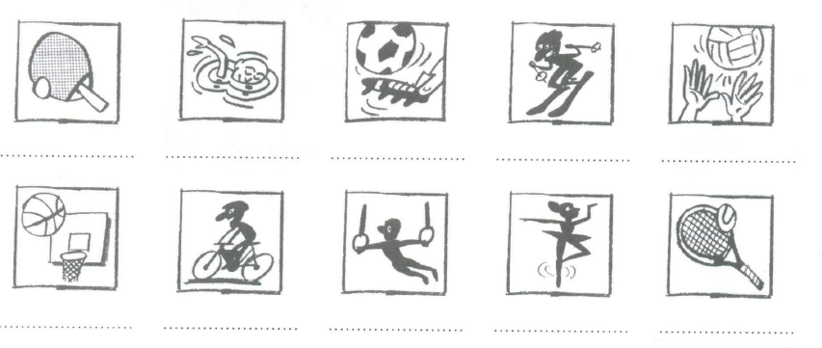
Задание 4.Проспрягай следующие предложения в настоящем времени.
1. Ichredeviel.
2. IchzeichneeineSkizze.
3. Ichreisegern.
Задание 5. Построй ответы к вопросам.
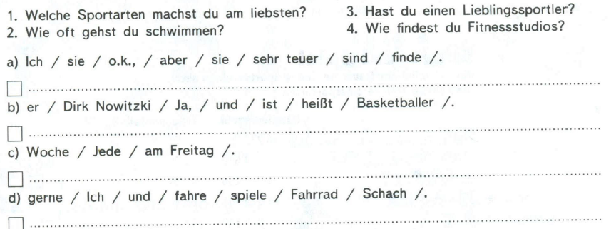

Контрольная работа № 3 «Страны изучаемого языка и родная страна»
Задание 1. Заполни таблицу словами по теме (по 5 слов).
Города Германии | Достопримечательности

Задание 2. Поставь в таблице вместо многоточий правильные формы определенного артикля.
 | Мужской род | Женский род | Средний род | Множественное число
Именительный падеж
Винительный падеж
Родительный падеж
Дательный падеж
Задание 3. Проспрягай следующие предложения в прошедшем времени.
- Ichwolltemitihmfahren.
- IchselbstwareinerReise-Fan.
Задание 4.Выбери правильный ответ.
1. Das Brandenburger Tor befindetsich in …
a) Bremen b) Berlin c) Bonn c) Lübeck
2. Die AltePinakothek in Münchenist …
a) eineBibliothek b) eineGemäldegalerie c) eineDiskothek d) eine Theater
3. Münchenist die Hauptstadt …
a) Bayern b) Sachsen c) Brandenburg d) Hessen
4. Der Rheinfliest …
a) nachNorden b) nachSüden c) nachOsten d) nachWesten
Задание 5. Прослушай текст, ответь на вопросы.
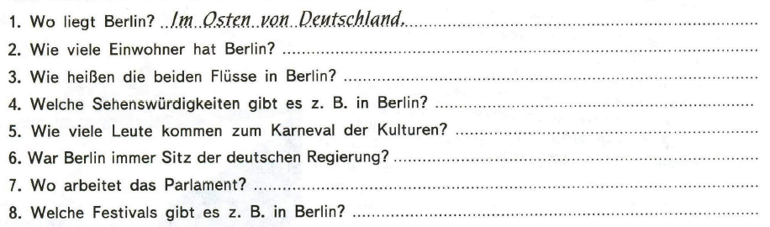

Контрольная работа № 4 «Путешествия, окружающий мир»
Задание 1. Составь ассоциограмму по теме «Путешествия» (10 слов)
Задание 2. Составь предложения из слов.
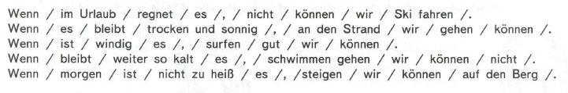
Задание 3. Дополни таблицу.
wollen  ich  du  er  wirwollen  ihr  siewollen | müssen  ich muss  du  er  wir  ihrmüsst  sie | können  ich  du  er  wirkönnen  ihrkönnt  sie
dürfen  ich  du  er  wir  ihrdürft  siedürfen | sollen  ichsoll  du  ersoll  wir  ihrsollt  sie | mögen  ich  du  er  wirmögen  ihr  siemögen
Задание 4. Напиши 3 предложения о своих планах на лето.
Задание 5. Прослушай текст, передай содержание в 3 предложениях.

Итоговая контрольная работа за 8 класс
Задание 1. Вставь пропущенные буквы в слова.
Ab…nd, a…ht, Be…lin, deu…sch, Elte…n, En…lisch, fa…ren, fals…h, F…lm, f…eißig, gr…ß, Groß…ater, g…t, Gymnas…um, hei…en, kl…g, Kö…n, L…ste, lust…g, mac…en, mal…n, Mathe…atik, Mo…kau, mü…e, Mu…ter, nach…ittags, S…hule, Sch…ester, sech…ehn, si…d, si…gen, Spo…t, Wo…henende, zusa…men, zwan…ig.
Задание 2. Заполни пропуски, выбрав один из предложенных вариантов ответов.
1. MeineOma ______________________________ jeden Tag Bücher.
a) lest b) liest c) lese
2. KommtdeineFreundinauch ins Kino mit? — Nein, _____________kommtnichtmit.
a) er b) sie c) es
3. Was liegtunter___________ Tisch? — MeineSchultasche.
a) der b) den c) dem
4. Die Eltern _____________________ der TochtereinFahrradzumGeburtstaggeschenkt.
a) hat b) haben c) hast
5. Nach der Schule ____________________ ichschnellnachHauselaufen.
a) muss b) müssen c) musst
6. Wie hast du deineWinterferien _____________?
a) verbringen b) verbringst c) verbracht
7. Ichgehemit ___________________________ Hund spazieren.
a) der b) dem c) den
8. MeineFreundininteressiert __________________ für Sport.
a) mich b) dich с) sich
9. Mama sagt: „Du __________________ krank und musstnichtzurSchulegehen.“
a) ist b) bist c) sind
10. Hallo, Sabine! Ist das _________________ Schwester?
a) deine b) deinen c) dein
Задание 3. Прослушай диалог, отметь предложения.
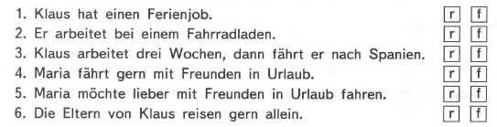
Задание 4. Дополни предложения предлогами места.
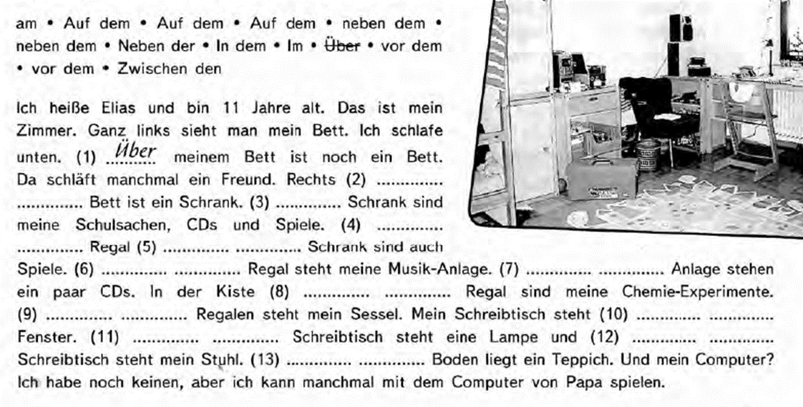

9 класс

Контрольная работа №1 «Выбор профессии»
Задание 1. Как называется профессия?
1.WerhilftdenMenschen?
2.Wer baut die Häuser?
3.Wer schriebt Bücher?
4.Wer projektiert neue Gebäude?
5.Wer lehrt Kinder?
Задание 2. Вставь правильное возвратное местоимение.
1. Mein Vater hat einen Beruf,………………er sehr mag.
2. Den Mathelehrer,……ich in den letzen zwei Jahren hatte, werde ich nie vergessen.
3. Das ist der Junge,…………..gut Deutsch spricht.
4. Der Maler, … ……..Bilder uns sehr gut gefallen, hat vor kurzem unsere Schule besucht.
5. Dort sehen wir das Haus, in ……..die Geschwister wohnen.
Задание 3. Выпиши слово, которое разъясняется придаточным определительным предложением.
1. Rudolf Diesel ist ein bekannter Ingenieur, der einen rentablen Motor konstruiert hat.
2. Münchhausen ist ein bekannter literarischer Held, der oft lügt.
3. Der Amazonas ist ein Fluss in Südamerika, der zu wasserreichsten Flüssen der Erde ist.
4. Agatha Christie ist eine englische Autorin, die durch ihre Kriminalromane bekannt ist.
5. Der Kreml ist ein Meisterwerk, das zu bekanntestem Museen Moskaus wurde.
Задание 4. Переведипредложения.
1. Ein Numismatiker ist ein Mensch, der Münzen sammelt.
2. Ein Philatelist ist ein Mensch, der Briefmarken sammelt.
3. Die Frau, die Ski läuft, ist Skiläuferin.
4. Der Mann, der Schlittschuh läuft, ist Schlittschuhläufer.
5. Der Mann, der Fußball spielt, ist Fußballspieler.
Задание 5. Напиши предложения как в примере.
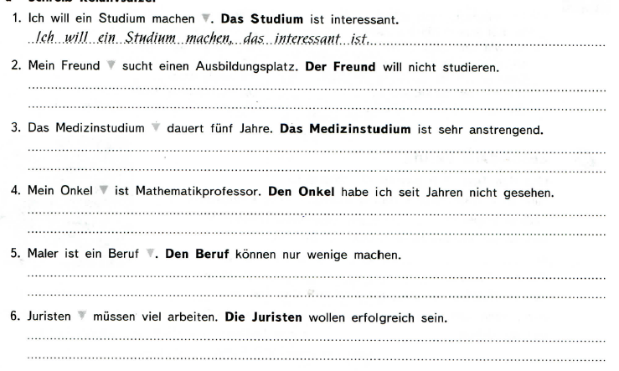

Контрольная работа №2 «Окружающий мир, страны изучаемого языка и родная страна»
Задание 1. Выбери общее слово.
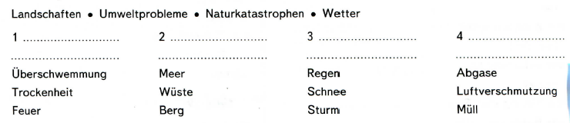
Задание 2. Выбери вопросительное слово и дополни предложения как в примере.
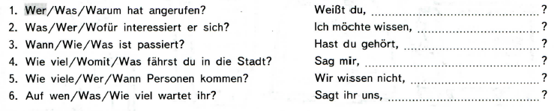
Задание 3. Выбери лишнее слово.
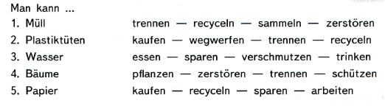
Задание 4. Заполни таблицу правильными формами глаголов.
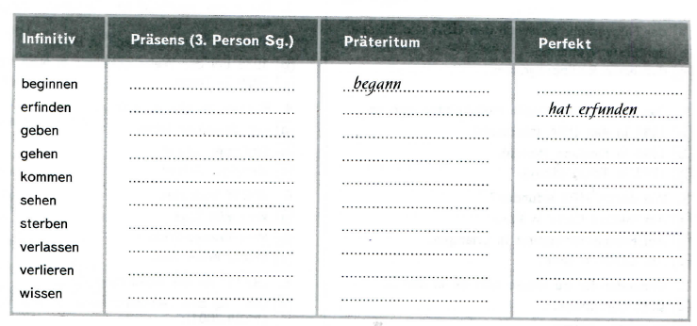
Задание 5. Вставь правильные окончания.
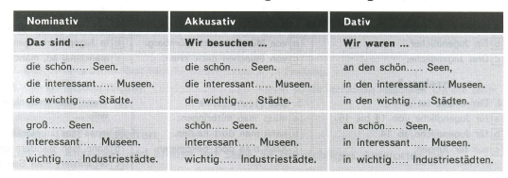

Контрольная работа № 3 «Свободное время, школа»
Задание 1. Подпиши слова с артиклями и во множественном числе.
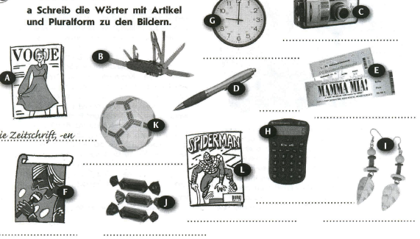
Задание 2.Дополни предложения словами в скобках.
1. … wir mit der Aufgabe fertig seid, dürft ihr nach Hause gehen.(wenn,denn)
2. Ich verstehe ihn nicht, … er nicht deutlich spricht. (weil, aber)
3. Ich möchte Dolmetscher werden, …lerne ich Deutsch besonders fleiβig. (dass, darum)
4. Er kann heute nicht kommen, … er ist krank. (da, denn)
5. Ich bin sicher, …alles gut wird. (und, dass)
Задание3.Вставь“damit” oder “ um …zu”.
- Viele Studenten gehen in die Schwimmhalle, … (schwimmen).
- Die Lehrerin erklärt uns diese Regel nocheinmal, … (wir Klausur gut schreiben).
- Ich schicke ihm den Zettel, …(er zu mir kommt).
- (Diesen Text erklären), muss man viele Wörter kennen.
- Wir gehen ins Café , (eine Tasse Kaffee trinken).
Задание 4.Прочитай письмо, напиши ответ с опорой на план.
Ich lerne in Robert-Koch Gymnasium. Meine Lieblingsstunde ist Fremdsprache. Schon einige Jahre erlerne ich zwei Fremdsprachen Englisch und Französisch. In diesem Jahr begann ich noch Latein zu erlernen. Fremdsprachen machen mir viel Spaß. Der Mensch, der eine Fremdsprache erlernt, lernt die Kultur eines fremden Landes, seine Literatur, Geschichte und Geographie kennen. In der Zukunft möchte ich Dolmetscher werden und darum erlerne ich viele Fremdsprachen. Und welche Fremdsprachen erlernen die Schüler in russischen Schule, wann begannen sie die erste Fremdsprache zu erlernen? Welche Fremdsprache lernst du, mein Freund? Was macht ihr auf dem Unterricht? Ist es schwer für dich, eine Fremdsprache zu erlernen? Macht das Fremdsprachenerlernen dir Spaß?
Schreibe einen Brief, in dem
a) bedanke Bernd für den Brief, den du vor kurzem bekommen hast.
b) frage Bernd wie es ihn geht, und schreibe ein paar Worte über dich selbst
c) beantworte alle Fragen, die Bernd gestellt hat;
d) erzähle, wie erlernst du eine Fremdsprache, wozu erlernen die Menschen die Fremdsprachen, welche Rolle spielen sie in unserem Leben.
e) Vergesse das Datum, die Anrede und die Schlussformel nicht, grüße die Familie von Bernd.

Контрольная работа №4 «Средства массовой информации»
Задание 1. О каком СМИ идет речь?
Viele Sendungen sind sehr populär: die Nachrichten, die Unterhaltungssendungen (musikalische Hitparaden u.a.) DaswurdeinmeistenFamilienzurTradition.
Задание 2. Дополни предложения по примеру.
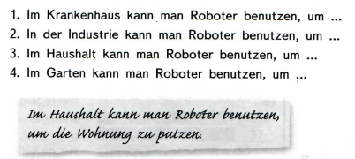
Задание 3. Образуйте от глаголов существительные мужского рода, переведите их на русский язык.
1. lesen; 2. sprechen; 3. übersetzen; 4. dichten; 5. kennen; 6. leiten; 7. teilnehmen; 8. Kämpfen.
Задание 4. Прочитай текст и ответь, какие предложения соответствуют содержанию текста.
Thomas (18) interessiert sich für das Internet. Doch er surft nicht nur darin. Er nutzt dieses neue Medium auch für sinnvolle Dinge. "Für mich ist das Internet eigentlich gar nicht so neu", erzählt er. "Mein Vater arbeitet an einer Universität. Da gab es schon sehr früh die Möglichkeit ins Internet zu kommen. Ich habe diese Gelegenheit dann auch gern genutzt. Man bekommt dort Informationen, die für die Schule hilfreich sind".

Heute nutzt Thomas das Internet sogar beruflich. Er arbeitet im Moment in einem Internet-Cafe. "Jetzt sitze ich zu Hause nicht mehr so lange vor dem Bildschirm", erklärt er uns. Trotzdem geht er als erstes an den Computer, wenn er heimkommt. "Ja, aber nur, um meine E-Mails zu lesen", lacht er, "ich habe zur Zeit eine gute Freundin in den USA. Die lebt dort als Autauschschülerin. Wir schreiben uns regelmässig. Mit dem Computer geht eben alles viel, viel schneller".
1). Thomas surft Im Internet nicht.
2). Er nutzt dieses neue Medium auch sinnvoll.
3). Früher hatte Thomas keine Möglichkeit, ins Internet zu kommen.
4). Er arbeitet im Moment in einem Internet-Cafe.
5). Wenn er nach Hause kommt, geht er als erstes in die Küche.
6). Thomas schreibt E-Mails an seinen Freund in die USA.

Итоговая контрольная работа за 9 класс
Задание 1. Напиши по 5 слов в каждую колонку по соответствующей теме.
Профессия | Вид спорта | Мода | Планета | Здоровье
Задание 2. Определи временную форму.
1. Inna hat lange in einer kleinen Stadt im Osten Russlands gelebt.
a) Perfekt; b) Imperfekt; c) Präsens
2. Frank, wirst du dein Zimmer jetzt oder Morgen sauber machen?
a) Perfekt; b) Imperfekt; c) Futurum
3. Meine Freundin hat zu Hause eine kleine Katze und einen großen Hund.
a) Perfekt; b) Präsens; c) Futurum
4. Von Moskau nach Bern flogen wir mit dem Flugzeug etwa 2 Stunden.
a) Präsens; b) Imperfekt; c) Futurum
5. Meine Eltern sind am Samstag ins Ausland nach Österreich gefahren.
a) Imperfekt; b) Perfekt; c) Präsens
6. In unserer Klasse sind heute nicht alle da.
a) Perfekt; b) Präsens; c) Futurum
Задание 3. Вставь правильную форму инфинитива.
1. Gehst du in den Laden Brot und Zucker … (kaufen)?
2. Es ist gesund, am Abend einen Spaziergang … (machen).
3. Wir begannen schon … (kochen).
4. Warum lassen Sie den alten Fernseher nicht … (reparieren)?
5. Ich hoffe, Sie bald … (wiedersehen).
6. Ich habe heute keine Zeit, den Brief zur Post … (tragen).
7. Du brauchst den Text nicht … (übersetzen).
8. Hast du Lust, Tischtennis … (spielen).
9. Ich bin bereit, die Arbeit … (beginnen).
10. Ich bitte dich, schnell … (kommen).
Задание 4. Выбери 1 глагол, проспрягай его во всех изученных временах.
1.pflegen -
2.waschen –
3.verschreiben –
4.unterrichten –
5.produzieren –
Задание 5. Вы едете в Германию на две недели для участия в языковых курсах с целью совершенствования немецкого языка. В языковом центре всех просят заполнить следующую анкету.
Familienname – _______________________
Vorname – ___________________________
Alter – ______________________________
Adresse – ____________________________
Telefonnummer – ______________________
Familie – ___________________________
Lieblingsschulfach – __________________
Hobby – ____________________________
Fremdsprache(n) – ____________________
IhrReiseziel – ________________________

КРИТЕРИИОЦЕНИВАНИЯ
Оценка | Процент выполнения
5 (отлично) | 85-100%
4 (хорошо) | 71-84%
3 (удовлетворительно) | 50-70%
2 (неудовлетворительно) | 0-49%

